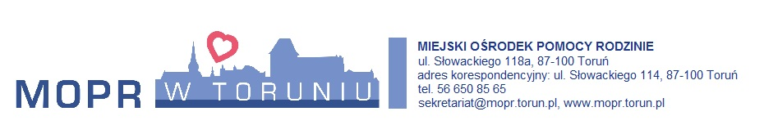

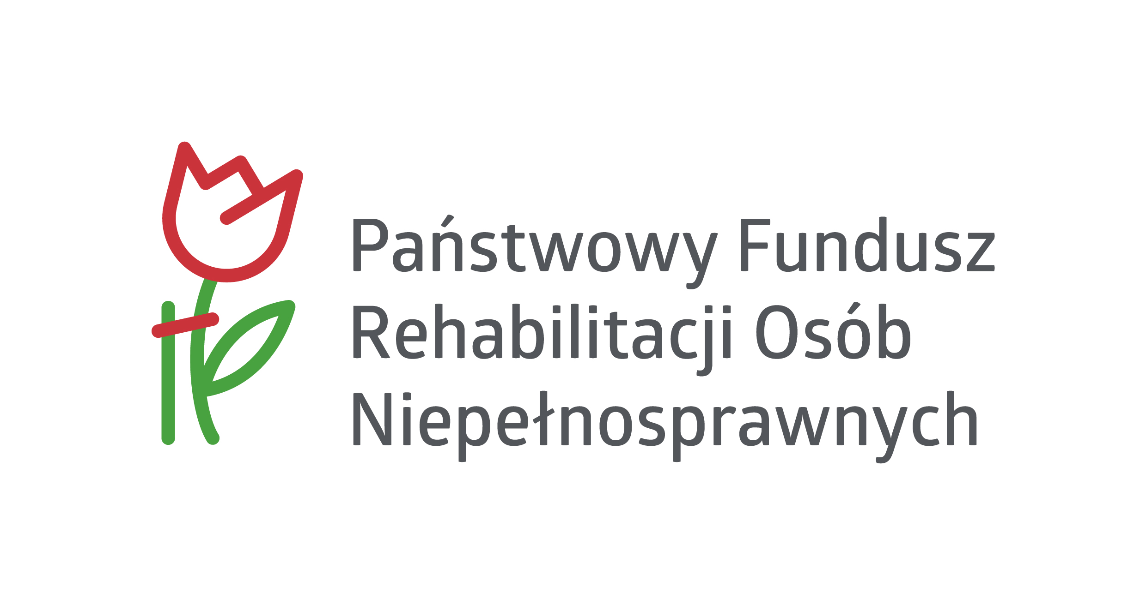

........................................................
pieczątka i data wpływu MOPR

NR SPRAWY: ........................................................

WNIOSEK
o dofinansowanie ze środków Państwowego Funduszu Rehabilitacji
Osób Niepełnosprawnych
zaopatrzenia w przedmioty ortopedyczne i środki pomocnicze

- Dane Wnioskodawcy:

IMIĘ I NAZWISKO .......................................................................................................................................
MIEJSCE ZAMIESZKANIA: TORUŃ, UL. ............................................................................................. DATA URODZENIA .............................................. PESEL ..........................................................
SERIA I NR DOWODU OSOB. .................................................. NR TEL. ............................................
STOPIEŃ NIEPEŁNOSPRAWNOŚCI .................................................................................................... ZASIŁEK/DODATEK PIELĘGNACYJNY (TAK/NIE) ...................
OSOBA PRACUJĄCA (TAK/NIE) ...................
OSOBA UCZĄCA SIĘ (TAK/NIE) ...................

- Rodzaj wnioskowanego przedmiotu, środka pomocniczego:

Przedmiot ortopedyczny, środek pomocniczy  .................................................................................................................. | Ilość faktur/ rachunków  ................................................

- Forma przekazania przyznanych środków finansowych:

Przelew na konto sprzedawcy przedmiotu ortopedycznego/środka pomocniczego*
Odbiór w Kasie MOPR*
Przelew na niżej wskazane konto bankowe*:
Posiadacz rachunku ………………………………………………………………………………..
Nazwa Banku ……………………………………………………………………………………...
Nr konta

* właściwe zakreślić
- Oświadczenie:
/ wypełnia wnioskodawca, przedstawiciel ustawowy lub opiekun prawny /

Ja ...........................................................................................................................................................
imię i nazwisko

zam. ...............................................................................................................................................................
adres

Uprzedzony o odpowiedzialności karnej z art. 233 § 1 Kodeksu Karnego* oświadczam co następuje:

- Liczba osób we wspólnym gospodarstwie domowym (wraz z wnioskodawcą)
wynosi ...............

- Przeciętny miesięczny dochód rodziny, w rozumieniu przepisów o świadczeniach rodzinnych, podzielony przez liczbę osób we wspólnym gospodarstwie domowym, obliczony za kwartał poprzedzający miesiąc złożenia wniosku, w którym składany jest wniosek, wynosił ......................................... zł.

Przedstawiciel ustawowy ( dla małoletniego Wnioskodawcy), opiekun prawny lub pełnomocnik
Imię i nazwisko ................................................... Adres zamieszkania ...................................................
Seria i Nr dowodu osobistego ................................................... Pesel ..................................................
Ustanowiony opiekunem* / pełnomocnikiem* ....................................................................................
( postanowieniem Sądu Rejonowego z dn. .................. sygn. akt.* / na mocy pełnomocnictwa
potwierdzonego przez Notariusza .................................. z dn. ................ repet. nr ........................... )
* niepotrzebne skreślić

Dane powyższe podałem(am) zgodnie z prawdą co potwierdzam własnoręcznym podpisem.

................................................ ...................................................
data i podpis pracownika MOPR data i podpis Wnioskodawcy

Załączniki:
a/ Kopia ważnego orzeczenia o znacznym, umiarkowanym bądź lekkim stopniu niepełnosprawności wydanym przez zespoły ds. orzekania o niepełnosprawności, orzeczenia lekarza orzecznika ZUS, równoważnego orzeczenia KIZ lub orzeczenia lekarza orzecznika KRUS wydanego do 31.12.1997 r. (orzeczenia KRUS po 1.01.1998 r. z mocy ustawy nie są honorowane);
b/ W przypadku dzieci do 16 roku życia kopia orzeczenia o niepełnosprawności;
c/ Faktura określająca kwotę opłaconą w ramach ubezpieczenia zdrowotnego oraz kwotę udziału własnego lub inne dokumenty potwierdzające zakup w przypadku zaopatrzenia w przedmioty ortopedyczne i środki pomocnicze;
d/ Potwierdzona za zgodność z oryginałem przez świadczeniodawcę realizującego zlecenie, kopia zrealizowanego zlecenia na zaopatrzenie w przedmioty ortopedyczne i środki pomocnicze;
e/ W przypadku dzieci i młodzieży uczącej się do 24 roku życia zaświadczenie ze szkoły o kontynuowaniu nauki;
f/ dowód osobisty do wglądu.
KLAUZULA INFORMACYJNA
O PRZETWARZANIU DANYCH
1. Administratorem Pana/i danych osobowych jest Miejski Ośrodek Pomocy Rodzinie w Toruniu przy ul. Słowackiego 118a, adres korespondencyjny: ul Słowackiego 114, tel. 56 650 85 65; 56 650 85 62.
2. W sprawach związanych z ochroną danych osobowych i realizacją Pana/i praw może się Pan/i kontaktować z Inspektorem Ochrony Danych Osobowych mailowo: iodo@mopr.torun.pl, telefonicznie: 56 650 85 65 wew. 160 lub pisemnie na adres: ul. Słowackiego 114, 87-100 Toruń.
3. Pana/i dane osobowe będą przetwarzane w celu udzielenia pomocy lub wsparcia na podstawie przepisów prawa:
• ustawy z dnia 27 sierpnia 1997 r. o rehabilitacji zawodowej i społecznej oraz zatrudnianiu osób niepełnosprawnych (Dz. U. z 2023 r. poz. 100 ze zm.);
• ustawy z dnia 27 sierpnia 2009 r. o finansach publicznych (Dz. U. z 2023 r. poz. 1270 ze zm.);
w związku art. 6 ust 1 lit c RODO.
4. Podane dane będą przetwarzane w wersji papierowej, w Systemie Obsługi Wsparcia (SOW) oraz w systemie informatycznym TT-POMOC. Program TT POMOC posiada: homologację Ministerstwa Rodziny, Pracy i Polityki Społecznej.
5. Podanie przez Pana/ią danych jest wymagane przepisem prawa.
Natomiast w przypadku pozyskiwania numeru telefonu i adresu mailowego podanie danych w celu otrzymywania informacji zwrotnej w ten sposób - ma charakter dobrowolny.
6. W przypadku niepodania przez Pana/ią danych zostanie wydane zawiadomienie o pozostawieniu sprawy bez rozpoznania, o którą Pan/i wnioskuje.
7. Pana/i dane osobowe przechowywane będą przez okres zgodny z przepisami prawa i określony w Jednolitym Rzeczowym Wykazie Akt dla Miejskiego Ośrodka Pomocy Rodzinie w Toruniu wprowadzonym Zarządzeniem Nr 20/15 Dyrektora Miejskiego Ośrodka Pomocy Rodzinie w Toruniu z dnia 30 grudnia 2015 r. w sprawie wprowadzenia Instrukcji Kancelaryjnej, Jednolitego Rzeczowego Wykazu Akt dla Miejskiego Ośrodka Pomocy Rodzinie w Toruniu, Instrukcji o organizacji i zakresie działania składnicy akt w Miejskim Ośrodku Pomocy Rodzinie w Toruniu, następnie podlegać będą ocenie archiwalnej w zakresie zniszczenia lub dalszego okresu przechowywania.
8. Podane dane osobowe mogą być udostępnione wyłącznie podmiotom uprawnionym do ich otrzymania na podstawie przepisów prawa oraz realizatorom projektów i usług realizujących zadania statutowe Ośrodka w ramach zlecenia zadań.
9. Administrator nie przekazuje Pana/i danych poza teren Polski/Unii Europejskiej.
10. Posiada Pan/i prawo do:
1) dostępu do swoich danych oraz otrzymania ich kopii,
2) sprostowania (poprawiania) swoich danych,
3) ograniczenia przetwarzania danych: ma Pan/i prawo żądać ograniczenia przetwarzania
wyłącznie do przechowywania Pana/i danych osobowych w przypadku:
- przekonania Pana/i, że posiadane przez nas dane są nieprawidłowe lub przetwarzane bezpodstawnie,
- nie życzy Pan/i sobie aby dane zostały usunięte, gdyż będą Panu/i potrzebne do ustalenia, dochodzenia lub ochrony roszczeń.
4) wniesienia skargi do organu nadzorczego,
5) modyfikacji zgody jak również rezygnacji z otrzymywania informacji drogą telefoniczną i mailową (rezygnacji można dokonać składając pisemne oświadczenie).
Szczegółowych informacji jak złożyć żądanie związane z realizacją praw udziela Inspektor Ochrony Danych.
W celu złożenia żądania związanego z wykonaniem praw należy skierować wniosek na adres mailowy iodo@mopr.torun.pl lub udać się do siedziby w Toruniu, przy ul. Słowackiego 114.
Przed realizacją Pana/i uprawnień będziemy musieli potwierdzić Pana/i tożsamość (dokonać Pana/i identyfikacji).

………………………………………………………
data i podpis Wnioskodawcy

1 Art. 233 § 1 KK – Kto składając zeznanie mające służyć za dowód w postępowaniu sądowym lub innym postępowaniu na podstawie ustawy, zeznaje nieprawdę lub zataja prawdę, podlega karze pozbawienia wolności do lat 3.

